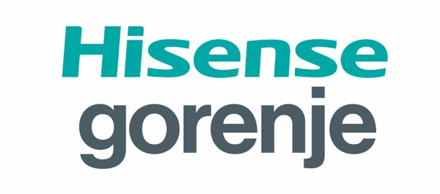 PRESSEMITTEILUNG

Produkterlebnis für 2,7 Millionen: Hisense macht das Donauinselfest zur größten Handelsbühne des Sommers
Wien, Juli 2026 – Für den heimischen Elektrohandel ist es eine der reichweitenstärksten Aktivierungen des Jahres: Als Sponsor des Donauinselfests (3.–5. Juli 2026), Europas größtem Open-Air-Festival mit rund 2,7 Millionen Besucherinnen und Besuchern, bringt Hisense sein aktuelles Produktportfolio direkt vor eine breite Konsumentenzielgruppe – mitten in die entscheidende Kaufphase der Fußball-Weltmeisterschaft.
Mit rund 20 großflächigen Markeninstallationen an den Hauptzugängen, entlang der zentralen Wege und in stark frequentierten Bereichen der Insel positioniert sich Hisense als weltweite Nummer 1 im Segment der TVs ab 100 Zoll – und als Marke, die die 2025 eingeführte RGB-MiniLED-Technologie mit den Serien UR8S und UR9S heuer erstmals auch in marktrelevanten, wohnzimmertauglichen Bildschirmgrößen anbietet. Gerade während der WM-bedingt hohen Nachfrage nach großformatigen TVs ist das ein Signal, das auch für den Handel relevant ist.
„Das Donauinselfest bringt unsere Produkte dorthin, wo die Kaufentscheidung beginnt: mitten unter die Menschen, in ein sommerliches, emotionales Umfeld. Das ist ideale Ergänzung zur Beratung im Fachhandel und unterstützt unsere Partnerinnen und Partner im stationären Handel dabei, die WM-Nachfrage in Umsatz umzusetzen." erklärt Andreas Kuzmits, Geschäftsführer von Hisense Gorenje Austria.
Produkte live erlebbar statt nur beworben
Im VIP-Bereich des Festivals platziert Hisense TVs und Cooling-Produkte im direkten Live-Umfeld der Veranstaltung – Produkterlebnis statt reiner Werbebotschaft. Ergänzt wird die Aktivierung durch Gewinnspiele (u. a. VIP-Tickets und ein Hisense Icemaker) sowie durch die Präsenz beim Public Viewing und an einem der Publikumsmagnete des Festivals, dem Beachvolleyball-Court.
- Weltweite Nummer 1 bei TVs ab 100 Zoll
- RGB-MiniLED-Serien UR8S und UR9S erstmals in wohnzimmertauglichen Größen
- Sichtbarkeit an 20 Standorten mit rund 2,7 Millionen Festivalbesucher:innen
- Produktplatzierung TV & Cooling im VIP-Bereich, inkl. Gewinnspielen
Reichweite mit Rückenwirkung auf den Handel
Als offizieller Sponsor der FIFA World Cup 2026™ – inklusive der Displays im Umfeld der VAR-Technologie – sowie durch das Engagement in der ADMIRAL Bundesliga und beim Knirps-Turnier Steiermark baut Hisense kontinuierlich Markenbekanntheit und Vertrauen auf. Die Aktivierung beim Donauinselfest bündelt diese Sichtbarkeit auf lokaler Ebene und schafft damit zusätzliches Momentum für den Point of Sale.
Über Hisense
Hisense wurde 1969 gegründet und ist ein weltweit anerkannter Marktführer für Haushaltsgeräte und Unterhaltungselektronik mit Aktivitäten in über 160 Ländern. Das Unternehmen ist auf hochwertige Multimedia-Produkte, Haushaltsgeräte und intelligente IT-Lösungen spezialisiert. Laut Omdia belegt Hisense weltweit Platz 1 im Segment der Fernseher mit 100 Zoll und mehr (2023–Q3 2025). Als offizieller Sponsor der FIFA Fußball-Weltmeisterschaft 2026™ engagiert sich Hisense weltweit in Sportpartnerschaften, um Menschen rund um den Globus zu verbinden.
Über Hisense Gorenje Austria
Hisense Gorenje ist einer der größten Hersteller von Haushaltsgeräten in Europa. Die österreichische Niederlassung – seit Jänner 2023 offiziell die „Hisense Gorenje Austria GmbH“ – besteht mit eigenem Standort seit 1975, die Zentrale befindet sich in Wien. Hisense Gorenje Austria verzeichnete im Jahr 2024 einen Umsatz von rund 47 Millionen Euro. Das Produktsortiment umfasst Kühl-/Gefriergeräte, Waschmaschinen, Waschtrockner und Wäschetrockner, Geschirrspüler, Küchengeräte, Küchen- und Haushaltskleingeräte, Warmwasserspeicher sowie Klimageräte. Ab 2025 vertreibt die österreichische Niederlassung auch die innovativen TV-Geräte aus dem Hause Hisense direkt. Gorenje ist zudem ein verlässlicher Partner im Einbaubereich (Backöfen bzw. Herde, Kochfelder, Dunstabzugshauben, Mikrowellen) und somit ein Vollsortiment-Anbieter für den Haushalt.
2018 wurde das Unternehmen Teil der Hisense Europe Group und profitiert damit vom Zugang zu den Ergebnissen umfangreicher F&E-Aktivitäten des Mutterkonzerns. Hisense, in China beheimatet und einer der weltweit führenden Hersteller von Unterhaltungselektronik, betreibt 16 Zentren für Forschung und Entwicklung. Rund fünf Prozent des Gesamtumsatzes werden investiert, um in allen Produktsegmenten Vorreiter für technologische Innovationen zu bleiben.
Kontakt
Nicole Madaras
Hisense Gorenje Austria GmbH
T: +43 660 9293866 · nicole.madaras@gorenje.com

Ursula Wirth
bluforce Markkomm
T: +43 676 83786212 · u.wirth@bluforce.at

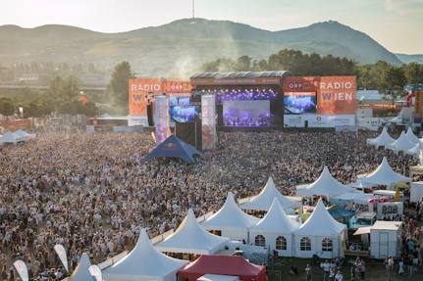 | Große Bühne, großes Publikum – Hisense ist auch heuer wieder Teil des Donauinselfests, Europas größtem Open-Air-Festival."  @Alexander Müller  https://filestation.bluforce.at:5001/sharing/7iRotKJ6v
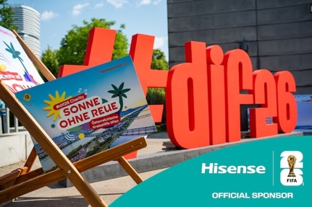 | Als Official Sponsor der FIFA World Cup™ ist Hisense auch beim diesjährigen Donauinselfest präsent  @Markus Sibrawa  https://filestation.bluforce.at:5001/sharing/jGspKTyCx
 | "Das Donauinselfest bringt unsere Produkte dorthin, wo die Kaufentscheidung beginnt', so Andreas Kuzmits, Geschäftsführer Hisense Gorenje Austria."  https://filestation.bluforce.at:5001/sharing/7Cv7kQqP1

